Цель работыПолучение базовых навыков по работе с утилитами ping, traceroute, mtr и tracemap.

**Выполнение работы:**

Вариант №7

|  |  |  |
| --- | --- | --- |
| 7 | www.kontest.ru  www.ewm1.pl  pingmag.jp | |
| **Число отправляемых пакетов *N*** | | 7 |

1. С помощью утилиты ping проверить состояние связи с узлами. Число отправляемых запросов = 7.

ping –n 7 …

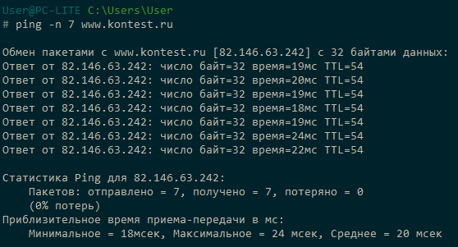

|  |  |  |  |  |  |
| --- | --- | --- | --- | --- | --- |
| Доменное  имя | IP-адрес | Страна | Число потерянных  запросов | Среднее время прохождения запроса, мс | TTL |
| kontest.ru | 82.146.63.242 | Россия | 0 | 20 | 54 |
| ewm1.pl | 195.154.179.166 | Польша | 0 | 59 | 55 |
| pingmag.jp | 172.104.168.173 | Япония | 0 | 292 | 45 |

1. При помощи утилиты tracert произвести трассировку узлов.  
   Результаты протоколировать в файл.

Пример работы команды tracert kontest.ru >> Desktop/tracertLog.txt

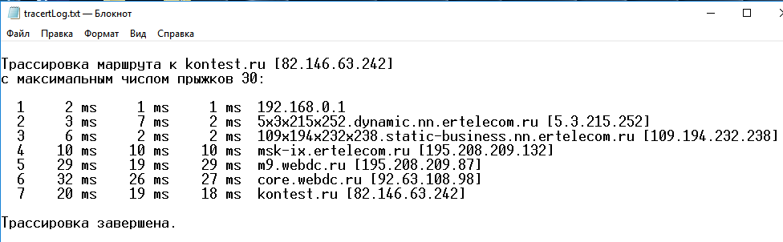

kontest.ru

ewm1.pl

pingmag.jp

1. Получить маршрут прохождения пакетов до одного из заданных в варианте узлов при помощи утилиты mtr.

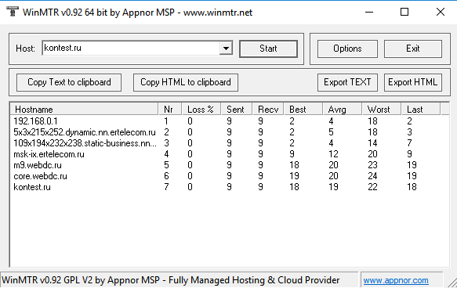

4. Построить графическую карту трассировки к заданным узлам при помощи утилиты tracemap.

